ИДИТЕ И СМОТРИТЕ!
Дорогой мой дедушка Митя! Ну, вот мы, твой внук и правнуки, с тобой, твоим портретом, вливаемся в один из бесчисленных ручейков севастопольцев и гостей города-героя со всех концов, увы, бывшего Советского Союза. Они стекаются из прилегающих улочек и переулков в бескрайнее людское море, выплёскивающееся на центральный проспект.
Это больше, чем праздник. Девятого мая 1944 года, 75 лет назад, советский солдат огненной метлой вымел с улиц, по которым мы теперь идём свободно и гордо, нацистскую нечисть, уничтожил гитлеровских «цивилизаторов». Если бы те учили историю как следует, то усвоили бы горький урок своих соседей легкомысленных французов, родственных немцам по языку алчных англичан и прочих турок. В XIX веке ненавистники России, жадные до чужого, сунулись сюда, и поняли: не зря Севастополю дано имя, в переводе с греческого означающее город славы. А двоечники по истории, как и все неучи, всегда получают по заслугам. Нашлись неуспевающие также в наше время, и севастопольцы сомкнулись в ряды третьей обороны. Ты видел, дедушка, огромный транспарант на фронтоне высотного дома: «Наш выбор и наше решение — навеки с Россией!»?
Это больше, чем праздник — торжество жизни и справедливости! Улыбки, песни, восторженные лица взрослых и детей, тысячеголосое «Ура!» не по команде...
К нам подходят два капитана: второго и третьего рангов. Золото их кортиков отражает щедрое крымское солнце. Офицеры, показывая на твой портрет, спрашивают:
— Дед?
— Так точно! — отвечаю я, офицер сухопутный, по уставу. И рассказываю морякам про тебя, что твой родной брат тоже дрался с ненавистным врагом за славный черноморский город, после войны поднимал его из руин и остался здесь жить до конца своих дней.
— Как похожи ваши лица! — приходит к выводу старший по званию.
Вручи он мне сейчас орден, я был бы менее счастлив, чем после этих слов.
А народ всё прибывает — сотни тысяч. С портретами родных фронтовиков, красными знамёнами Победы и российскими триколорами. Люди на балконах, в настежь распахнутых окнах, на искусственных и естественных возвышенностях. Рядом с нами семья из Таганрога: мама, папа, дочка, внук, правнук.
— Мой отец освобождал этот город — мы не могли не приехать, — говорит житель Ростовской области.
Конечно, военный парад войск гарнизона, нахимовцев и юнармейцев «Артека», прохождение легендарной техники времён Великой Отечественной и мощной современной, включая новейшие зенитно-ракетные комплексы, впечатляют и внушают уверенность. Но потрясает другое: во сто крат более многочисленные и плотные ряды Бессметного полка, в которых прошли и мы с тобой, дедушка Дмитрий Петрович Харланов. Этой колонне, кажется, нет конца. И тут выплывает, изгибаясь волнами, почти во всю ширину улицы трёхсотметровая георгиевская лента. Она всё тянется, тянется... Держа за края одной рукой, в другой портрет предка-воина, её несут севастопольцы разных возрастов. Под ленту то и дело ныряют малолетние дети, идущие с родителями, дедушками, бабушками. Мальчишки и девчонки бегают, скользя изнутри ладошками по оранжево-чёрному полотнищу. Оно защищает от припекающего солнца, дарит тень и прохладу. Знаю: нет для ребятни, её будущего лучшей защиты, чем эта лента.
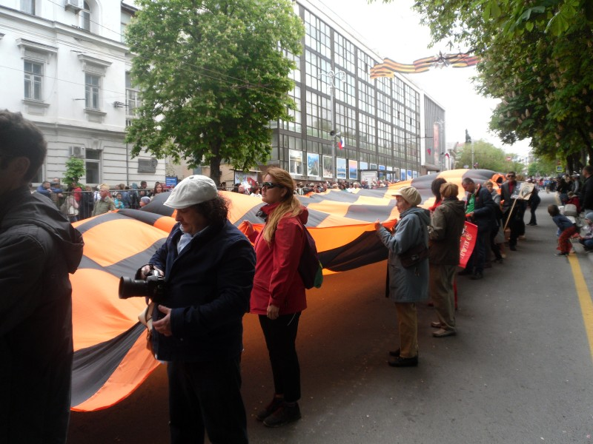

Да хранит город русской славы святой Георгий!
Через год мы отметим и большое 75-летие — Великой Победы. Все предстоящие 365 дней перед моими глазами будут стоять не картины грандиозного севастопольского парада, не расцвеченные праздничным салютом бухты и небо. А... старушка в черноморской капитанке.
Она ползла за полчаса до начала торжества по тротуару улицы Ленина к Нахимовской площади, где уже сидели, кто в приготовленном кресле, кто в инвалидной коляске, ветераны-победители, приглашённые на парад. Не более десятка...
Я не ошибся, это не фигура речи — она действительно ползла, опираясь на руки, волоча за собой по асфальту ноги-плети. Кинулся, как несколько других мужиков и парней, поднять её. Думал, споткнулась, упала, не может встать...
— Не надо! — подняла к нам голову седовласая женщина. — Ноги у меня не действуют, парализованы, и я так передвигаюсь. Да тут до трибун осталось немного, доползу. Успеть бы поздравить ветеранов...
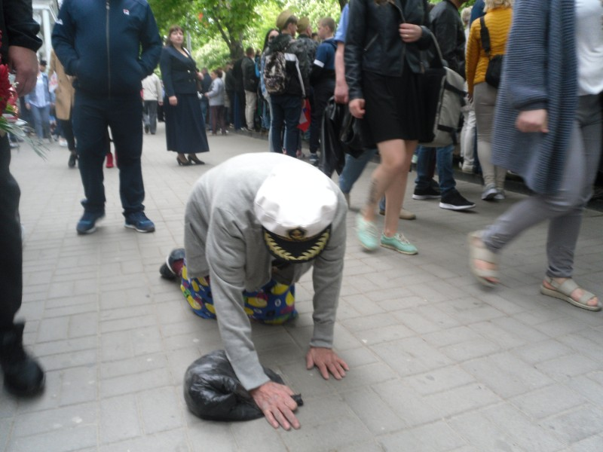

Доползёт!
Посмотрите, вы, которых история ничему не учит! Не на С-400 и «Армаду». На наших последних фронтовиков. Их пиджаков не видно из-за орденов и медалей, в том числе ваших государств.
Взгляните на чеканящих шаг нахимовцев.
Заметьте наших детей под покровом георгиевской ленты, а значит — святого Георгия.
Идите и смотрите на ползущую старуху. Её мать-санинструктор так же, ползком, вытаскивала, выносила на себе с поля боя раненых.
И, пожалуйста, имейте в виду. Мы, русские, не хотим воевать. Будь проклята война! Но если, не дай бог, снова придётся — дойдём, доползём до победы.

ДОБАВИТЬ КОММЕНТАРИЙ

v.544
Политика конфиденциальности Пользовательское соглашение Помощь

